**Лахтионова Зинаида Петровна**

**Преподаватель**

**ГПОУ «Сыктывкарский целлюлозно-бумажный техникум»**

**Республика Коми, г. Сыктывкар**

**Работа исторического кружка «Возрождение»**

**на базе ГПОУ «Сыктывкарского целлюлозно-бумажного техникума»**

**Введение**

«Надо знать прошлое, чтобы понимать настоящее и предвидеть будущее», - именно так писал В. Г. Белинский. Современная молодежь теряет нравственные устои, духовные традиции, забывает обычаи предков. Для современного поколения характерно преклонение перед Западом. Недаром, российское правительство в последнее десятилетие пытается поднять, потерянные в 90-е и начале 2000-х годах, нравственные устои, чувство патриотизма. Всё больше и больше людей принимают участие в акции «Бессмертный полк», который объединяет не только всех жителей России, но и россиян, живущих заграницей. В 2007 году для поднятия патриотизма, был введен праздник «День Героев России».

Поэтому считаю, что закладывать основы духовно-нравственного и патриотического воспитания необходимо с детства. Главную роль в этом должна играть семья, а уж потом, дошкольные и школьные образовательные учреждения, СПО и ВУЗы.

Чтобы у современного поколения было достойное будущее, необходимо вернуться к истокам: идеалам добра, красоты, любви к родному Отечеству, своей истории.

Развитие духовно-нравственного, патриотического воспитания у обучающихся, в основном происходит на уроках истории и обществознания. Но особую роль играют внеклассные мероприятия: Вахты Памяти, беседы с ветеранами войны, уроки мужества, литературно-музыкальные композиции, участие в Параде победы, посещение музеев, выставок, экскурсии по городу.

Для поднятия патриотизма, воспитание духовной нравственности у обучающихся в ГПОУ «Сыктывкарском целлюлозно-бумажном техникуме» был создан исторический кружок «Возрождение», **целью** которого является создание условий для формирования у студентов духовно-нравственных и патриотических чувства, гордости за историческое прошлое своей Родины, в том числе, Республики Коми.

Под эгидой данного кружка, проходят множество мероприятий разного уровня, характера, направленности.

Наиболее часто используются следующие **формы работы:**

- сбор материалов, отражающих историю техникума и Республики Коми

- работа с историческим источником с целью получения необходимой информации;

- обработка полученных материалов;

- подбор материалов для проведения экскурсий, составление экскурсионного материала;

- проведение тематических экскурсий;

- организация встреч с интересными людьми;

- проведение пеших экскурсий по родному краю, отражающих историю улиц, памятных мест;

- подготовка тематических мероприятий, посвященных юбилейным событиям;

- участие в районных и Республиканских конкурсах, посвященных изучению истории родного края – Республики Коми;

Для знакомства с работой исторического кружка «Возрождение» мной будут представлены лишь несколько мероприятий.

**Основная часть**

Программа патриотического и гражданского воспитания молодёжи всё чаще определяется как одна из приоритетных в современной молодёжной политике в нашей стране и в Республики Коми. В помощь для проведения данной программы историческим кружком «Возрождения» проводятся различные мероприятия.

Говоря о духовно-нравственном воспитании и развитии школьников, мы говорим о любви к Отечеству, родной земле, своему дому и семье, о любви к ближним и уважению старшим. Но главную роль в этом играет память, память своей истории.

Так бывает, что есть героические страницы истории, а есть «черные». И в истории России «черные страницы» были в 20-30 годы XX века. 30 октября – день памяти жертв политических репрессий и вся Россия вспоминает людей, прошедших через систему ГУЛАГа. В 2017 году ребятами исторического кружка «Возрождение» было проведено открытое мероприятие «Те, 10 лет, без права переписки…». Обучающие представили вниманию зрителей литературно-музыкальную композицию. Выступление никого не оставило равнодушным. **(ПРИЛОЖЕНИЕ №1)**

15 февраля наша страна чествует всех войнов-интернационалистов, принимавших участие в локальных конфликтах. Ежегодно в Сыктывкарском целлюлозно-бумажном техникуме ко Дню вывода войск из Афганистана студентами техникума проводится ряд мероприятий, приуроченных этой дате.

Студенты стоят в почетном карауле возле памятной доски, посвященной трем студентам техникума, погибшим в Демократической республике Афганистан. Проводят в фойе техникума «Вахту памяти», вспоминая жизнь и подвиг Шабакаева Марса, Неустроева Василия и Дьякова Александра. Возлагают цветы к памятнику войнов-интернационалистов в парке Мирный. **(ПРИЛОЖЕНИЕ № 2)**

Тема гражданственности и патриотизма «красной нитью» стараюсь проводить на всех уроках истории. Героические события нашей истории, выдающиеся достижения в области политики позволяют воспитать в студентах техникума качества патриотизма и гражданина.

Под эгидой исторического кружка работает социальной проект «Рядом с нами живет ветеран», который был создан в 2013 году. Цель проекта: сохранение преемственности поколений, активизация патриотического воспитания студентов техникума и оказание должного внимания к судьбам ветеранов войн. Студенты в рамках проекта проводят акции, посещают и поздравляют ветеранов, берут у ветеранов интервью, оформляют стенды, выпускают буклеты. В 2017 году был выпущен сборник «Герои Родины моей», о героических подвигах ветеранов Эжвинского района. **(ПРИЛОЖЕНИЕ №3)**

Согласно современным ФГОСам студенты техникума обязаны учится разрабатывать индивидуальные проекты, проводить исследования. Ежегодно обучающие проводят ряд исследовательских работ по истории родного края, Эжвинского района, техникума. Студенты с удовольствием исследуют родословное древо, историю семьи через семейные фотографии. Работы студентов интересны и занимательны. В 2015 году в техникуме под моим руководством вышел сборник «Эхо Победы», куда вошли несколько интереснейших работ студентов под названием «Лента Памяти».

Ежегодно в техникуме под руководством клуба «Возрождение» проходит интеллектуальная игра «Дни воинской Славы России». Игра проходит среди команд 1-3 курсов. С каждым годом вопросы труднее и труднее, но тем не менее студенты всегда показывают высокие результаты.

Под руководством данного кружка прошли: «Крещенские чтения», встреча с героем России – Вячеславом Алексеевичем Бочаровым, акция «Во славу памяти» (уход за могилами студентов, погибших в Афганской войне т.д.) и многое другое.

Работа исторического кружка развивается, совершенствуются методы и формы работы. К 50-летию техникума, который состоится 1 апреля 2019 года создается исторический сборник под руководством кружка «Летопись ГПОУ «Сыктывкарского целлюлозно-бумажного техникума».

**Заключение**

Таким образом, проблема духовно-нравственного развития и воспитания гражданина России выдвигается на первый план. В наше, не спокойное время, данная тема, становится наиболее значимой для современного общества. Исторический клуб «Возрождение» способствует интеллектуальному, творческому, эмоциональному развитию обучающихся.

При реализации программы кружка «Возрождения» учитываются возрастные и индивидуальные возможности студентов, стараются создаваться условия для успешности каждого студента.

Хочется надеяться, что в души каждого студента запало зернышко нравственности, которое со временем прорастет и даст плоды любви и добра, чего всегда так не хватает в этом мире.

**Приложение**

№ 1. «Те, 10 лет, без права переписки». Литературно-музыкальная композиция.

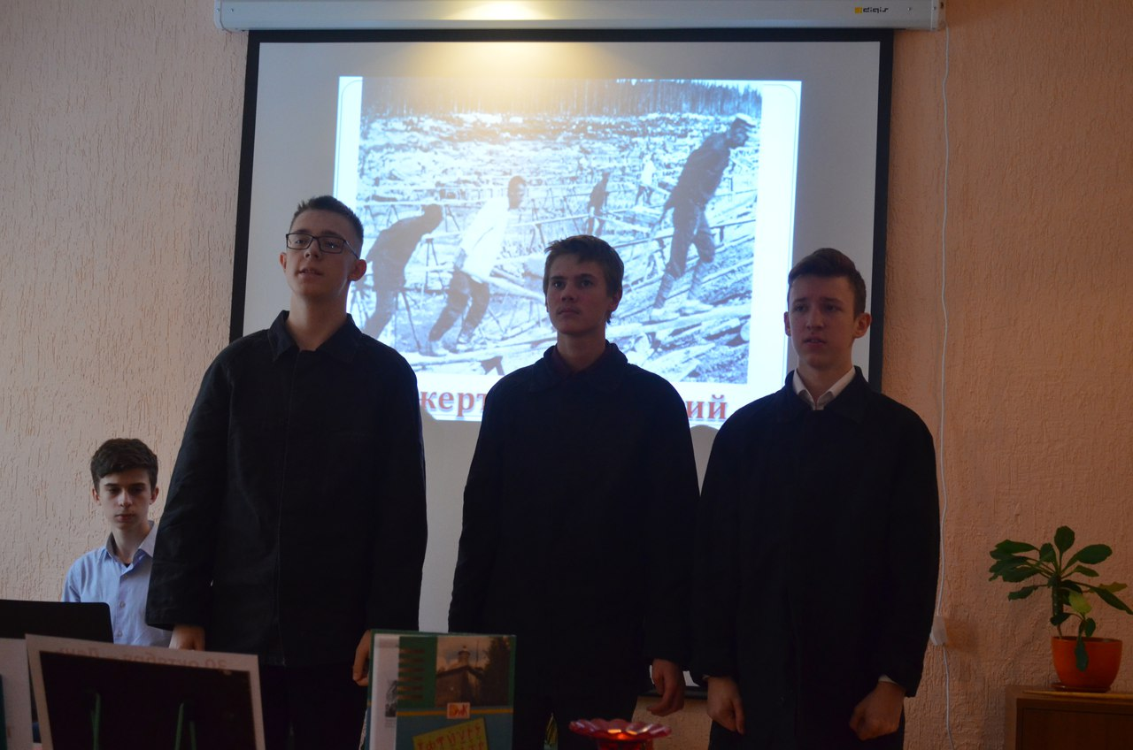

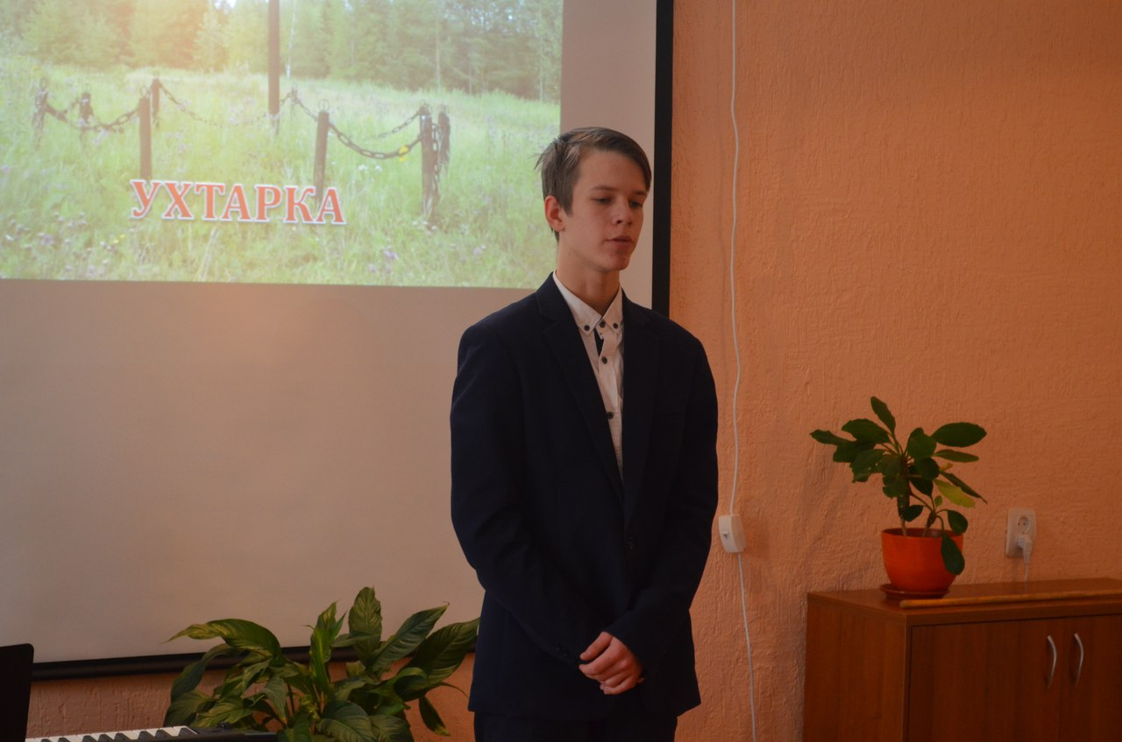

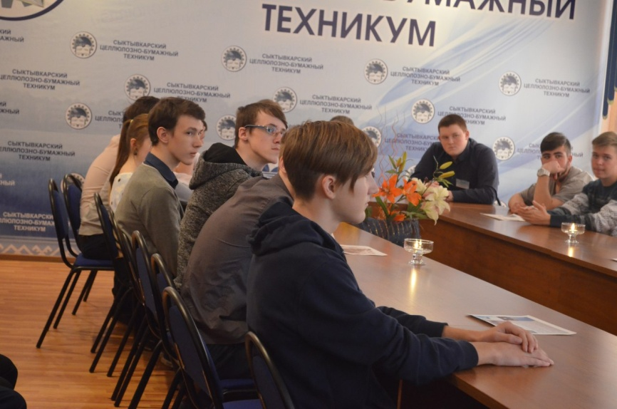

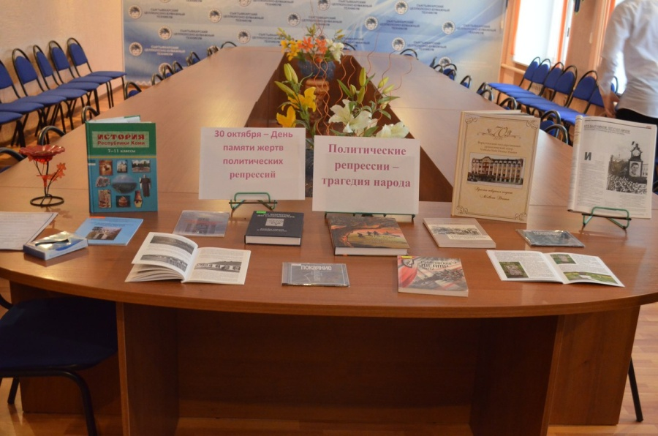

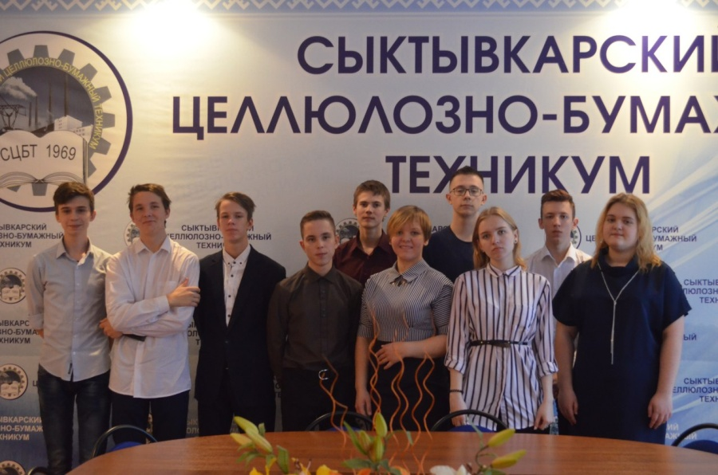

№ 2. «Вахта памяти», посвященная выводу войск из Афганистана.

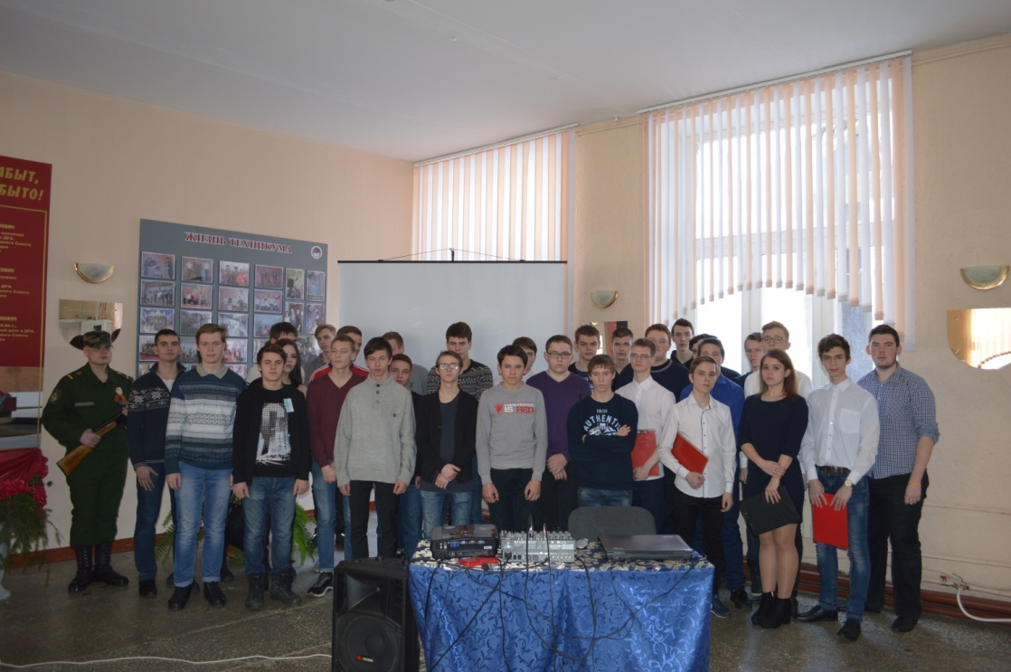

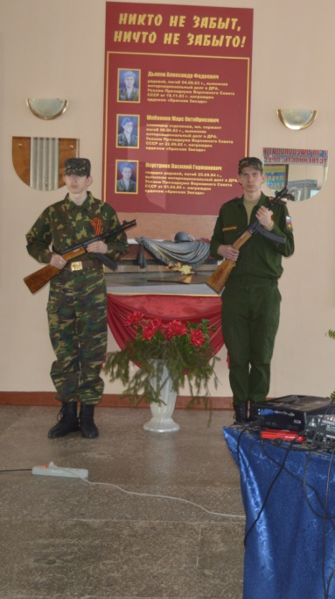

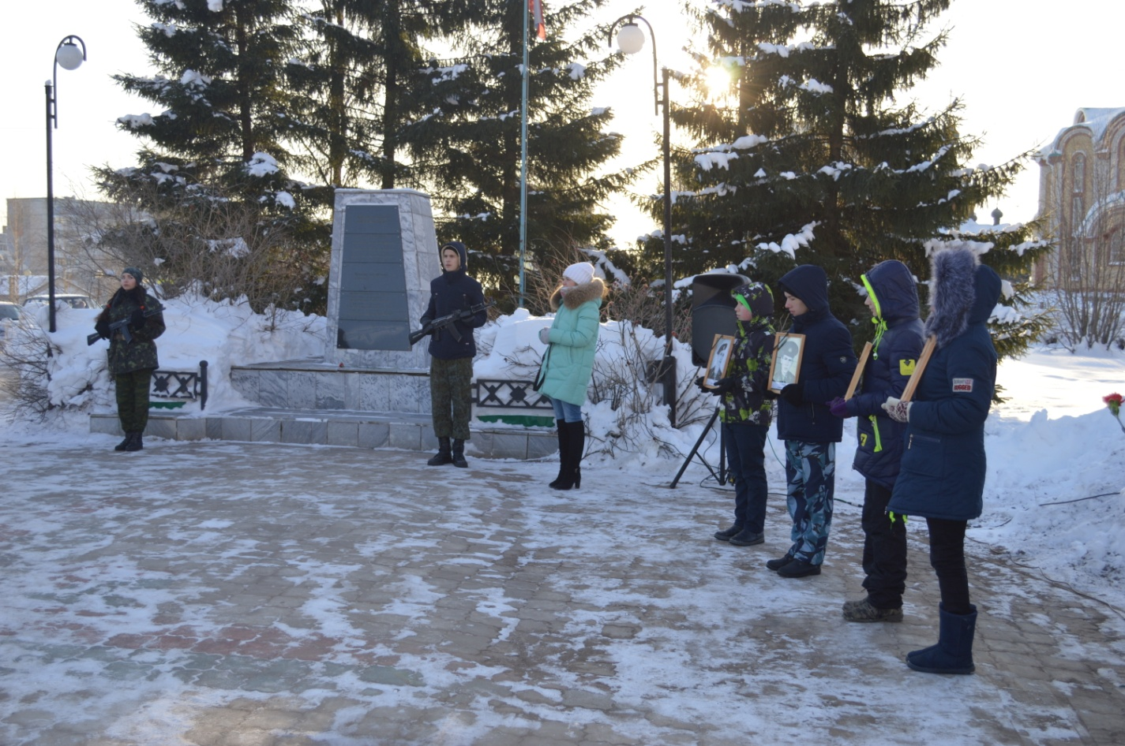

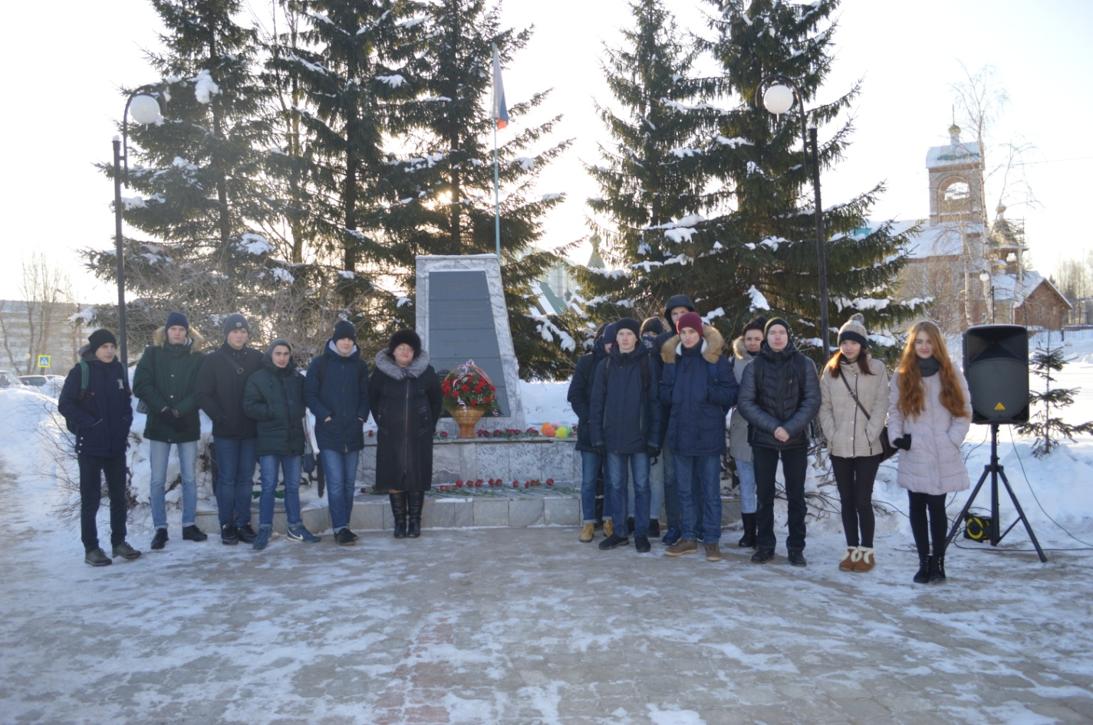

*№ 3.* Социальный проект «Рядом с нами живет ветеран»

